الجمهورية الجزائرية الديمقراطية الشعبية
République Algérienne Démocratique et Populaire

وزارة التعليم العالي و البحث العلمي  جامـــعة غرداية  كليـة العلوم الاقتصادية و التجارية و علوم التسيير  قسم ............................... | 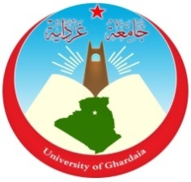 | Ministère de l’Enseignement Supérieur et de la Recherche Scientifique  Université de Ghardaïa  Faculté des Sciences Economiques, Commerciales et Sciences de Gestion  Département ............................

غرداية في:....................
شهادة تصحيح

يشهد الأستاذ (ة) : ......................................الصفة في لجنة المناقشة/التقييم ..............................
بصفته عضوا في لجنة مناقشة /لجنة التقييم الطالب:(ة) : .........................................................................
تخصص : ........................................................................................................
بعنوان : ..........................................................................................................
.........................................................................................................................
.........................................................................................................................
.........................................................................................................................
تاريخ المناقشة/التقييم : ..................................................................................................
أن الطالب:(ة) إلتزم :(ة) بجميع الملاحظات المقدمة في طرف اللجنة وأن المذكرة قابلة للإيداع النهائي

إمضاء الأستا ذ (ة) المكلف(ة) بمتابعة التصحيح رئيس القسم

